**Мероприятия проекта «Школа успеха»**

**за 2 квартал 2023 года (1-4 классы):**

Для обучающихся 1-4 классов с 15 мая 2023г. по 19 мая 2023г. прошел конкурс сочинений «Моя будущая профессия»

«Когда я вырасту, то стану полицейским. Мне кажется, это очень важная профессия. Ведь нужно поддерживать порядок на улицах и в общественных местах, защищать людей от грубиянов.» Кошелюк Денис 4А класс.

«Меня зовут Андрей и я учусь в 4 классе, но уже точно знаю кем я хочу стать когда вырасту. Многие заканчивают школу и еще не могут определиться с профессией, а я с раннего детства уже знал что буду врачом. У меня в семье все педагоги или экономисты, но я решил для себя что буду врачом. Врач - это профессия очень ответственная, на нее уходит много времени, знаний и сил, еще эта работа меня вдохновляет и поэтому я в будущем буду врачом.» Краус Андрей 4А класс

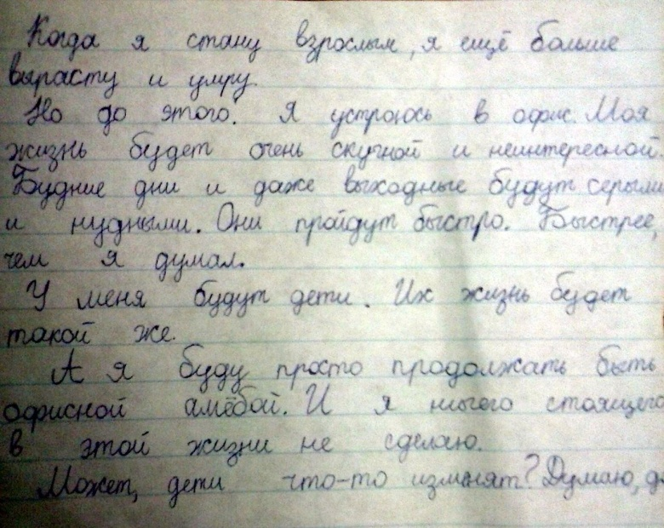 Штибен Владимир 3Е класс

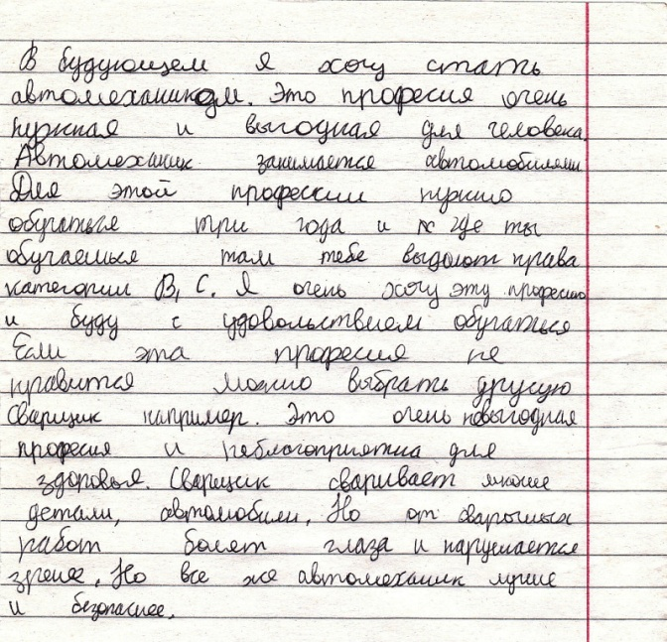 Титаев Андрей 3Б класс